Урок № 16
- II. Актуалізація опорних знань і мотивація навчальної діяльності
1. Робота в парах.
Відповіді.
Картка № 1
Сніг пухкий. Проміжки між снігом та ґрунтом заповнено повітрям. А повітря має малу теплопровідність, що дозволяє не втрачати тепло, тому коріння дерев, кущів, трав’янистих рослин, вкриті сніговою ковдрою, не вимерзають під час великих морозів.
Картка № 2
Проміжок між вікнами заповнено повітрям, а повітря має низьку теплопровідність, тому тепло із квартири не втрачається, а зберігається.
Картка № 3
Метал має високу теплопровідність, бо його молекули та атоми розташовуються недалеко один від одного і передача та розповсюдження тепла здійснюється швидко, а деревина має низьку теплопровідність, тому і нагрівається повільно.
Картка № 4
На малюнку зображено медичний термометр. Його використовують для визначення температури тіла людини. Для того щоб визначити температуру тіла, необхідно струсити термометр, щоб ртуть опустилася нижче позначки 36,6. Далі поміщають термометр під руку. Так тримають термометр протягом 15 хвилин. Потім, дивлячись на шкалу, визначають температуру тіла людини.
Картка № 5
Сонце — це найбільше джерело тепла для всього живого на Землі. Сонячні промені, проходячи крізь атмосферу, потрапляють на Землю. Частина цих променів поглинається Землею, нагріває при цьому земну поверхню. Тепло дає можливість для розвитку всіх живих організмів.
3. Завдання на установлення відповідності.
Відповіді:
1 В; 2 Г; 3 Б; 4 Д; 5 А.

4. Вправа «Віддалена відгадка».
Розгадайте шифрограму і з’ясуйте, як називаються ці явища.
А | Ф | Р | И | К
Б | Ю | І | Т | А
С | В | І | Т | Л
Д | С | А | С | О
Р | О | Р | І | В

- III. Засвоєння нових знань
3. Ознайомлення з планом пояснення нового матеріалу.
1. Поняття про світло.
а) Слово вчителя.
Ми вже знаємо, що Сонце — це джерело тепла. А що ще нам дає Сонце?
Давайте згадаємо вірш К. Чуковського «Крадене сонце».
Учитель зачитує фрагмент вірша.
Сонце по небу гуляло
И за тучу забежало.
Глянул заинька в окно,
Стало заиньке темно.

Наступила темнота,
Не ходи за ворота:
Кто на улицу попал —
Заблудился и пропал.
— Як ви думаєте, чи не перебільшує автор, написавши ці рядки?
— Яке значення має Сонце на планеті?
Сонце дає планеті не тільки тепло, а й світло, яке необхідно для того, щоб росли та розвивалися рослини, щоб тварини могли орієнтуватися в просторі, знаходити собі здобич та ховатися від своїх природних ворогів. Тому без Сонця на Землі життя було б неможливим.
Сонце — це розпечене тіло, яке випромінює світло.
Давайте уявимо, що ми у світлий ясний день зайшли до металевого приміщення, яке не має вікон.
— Чи буде світло проникати крізь стіни цього приміщення? (Ні, у приміщенні буде темно, бо світло крізь стіни не проникає.)
Отже, світло — це хвиля, яка поширюється лише в прозорих середовищах. У повітрі воно поширюється, а в металах — ні.
Явища, пов’язані з поширенням світла, називають світловими.
Що таке світло? Це цікавило з давніх-давен багатьох. Практично до середини ХVI століття вважали, що світло виходить з очей людини. Науковці, які займались дослідженням природи світла — Християн Гюйгенс (1629–1695) датський фізик, засновник хвильової теорії світла, Ісаак Ньютон (1643–1727), англійський фізик, засновник корпускулярної теорії світла, та ін.
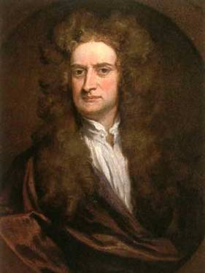
Х. Гюйгенс

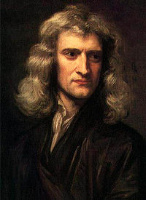
І. Ньютон
Світло — це видима частина випромінювання, яке сприймає людське око, одночасно потік частинок (фотонів) і електромагнітна хвиля. Найбільшою швидкістю у природі є швидкість світла — дорівнює 300 000 км/с.
Характерною ознакою світла є те, що воно білого кольору. Але ми бачимо світ таким різнобарвним. Чому? Це все завдяки тому, що біле світло здатне розкладатися на складові частини. Англійський учений Ісаак Ньютон у 1666 році довів, що біле світло складається із семи основних кольорів. Які це кольори, ви запам’ятаєте з речення: «Чарівниця Осінь Жар-птаха Закликає Бабин Сад Фарбувати» (кольори: червоний, оранжевий, жовтий, зелений, блакитний, синій, фіолетовий). Це кольори природного явища — веселки, яка утворюється внаслідок розкладання світла в краплях води.
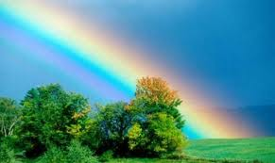
Ми бачимо різні кольори, тому що наше око бачить той колір, який відбивається від поверхні предмета. Наприклад, поверхня червоної троянди поглинає всі промені світла, крім одного — червоного. Червоний промінь відбивається від троянди, і ми бачимо її червоною. Аркуш паперу ми бачимо білим, бо всі складові частини білого світла, що потрапляють на цей аркуш, відбиваються від його поверхні. Коли тіло (наприклад, рілля) поглинає всі промені білого світла, що падають на нього, ми бачимо її чорною. Якщо тіло пропускає крізь себе всі кольорові промені білого світла, то воно прозоре, наприклад скло, тонкий лід тощо.
Розділ науки, яка вивчає світло, називається оптикою (від грец.— видимий, зримий).
2. Поширення світла.
Як же поширюється світло в природі?
Від джерела світла випромінюється світловий промінь — це лінія, вздовж якої поширюється світло.
Дослідження вчених показали, що світло в прозорому однорідному середовищі поширюється по прямій лінії — це закон прямолінійного поширення світла. Про це писав засновник геометрії Евклід (300 р. до н. е.).
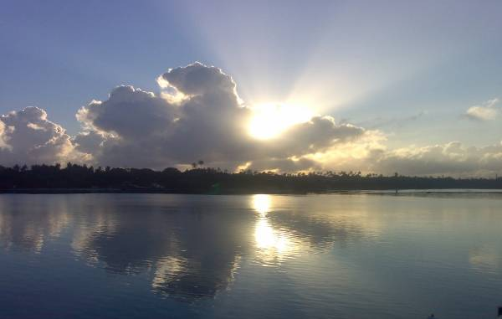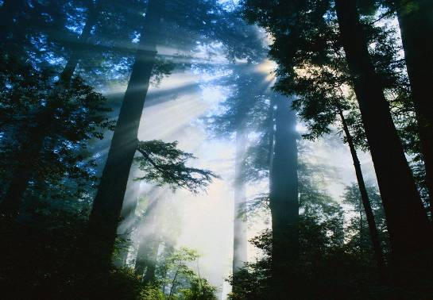

Щоб пояснити цей закон, давайте проведемо дослідження. Візьмемо настільну лампу і знімемо з неї абажур. Увімкнемо лампу. Промені від лампи потрапляють нам в очі. А тепер надінемо абажур. Що спостерігаємо? Світло не потрапляє нам в очі, бо абажур став перешкодою на шляху світлових променів. А ми пам’ятаємо, що світло огинати перешкоди не може, бо рухається тільки прямо. Цей факт був відомий ще давнім єгиптянам, і вони використовували ці знання для встановлення колон, стовпів, стін.
б) Демонстрація досліду.
Дослід (проводять учні).
Проблемне запитання.

— Як утворюється тінь?
Учитель об’єднує учнів у групи, надає їм обладнання: кишеньковий ліхтарик, олівець.
Завдання.
Використовуючи знання про закон прямолінійного поширення світла, спробуйте спрогнозувати, як утворюється тінь.
Учитель контролює роботу кожної групи. Свої наробки групи доповідають, демонструючи хід досліду.
Відповідь.
Направивши ввімкнений ліхтарик на дошку, спостерігаємо, що лiхтарик освітлює дошку. Якщо помістити олівець між дошкою та лихтариком, на дошці з’явиться темна полоска, тобто утворилася тінь — простір, у який не потрапляє світло від джерела.
3) Основні властивості світла.
а) Слово вчителя.
Тінь — це частина простору за непрозорим тілом, куди не потрапляє світло.

Чітко описану тінь ми бачимо в житті не завжди. Якщо розміри джерела світла будуть набагато більшими, то навколо тіні утворюється напівтінь. Напівтінь — це частина простору за непрозорим тілом, куди світло потрапляє частково.

Утворення тіней і напівтіней пояснюється законом прямолінійного поширення світла.
б) Вправа «Вибери головне».
Учитель звертається до учнів:
— Прослухавши мою розповідь, запишіть у зошит основні властивості світла.
4) Джерела світла.
а) Слово вчителя.
Тіла, які нас оточують, не випромінюють світла, але ми їх добре бачимо. Чому? Це пов’язано із властивістю світла відбиватися. Всім відомі «сонячні зайчики». Коли сонячний промінь потрапляє на гладеньку поверхню, наприклад дзеркало, то він відбивається від неї, і ми бачимо джерело світла — Сонце. Здатність світла відбиватись від дзеркальних поверхонь дає нам можливість чітко бачити своє відображення.
Якщо поверхня не рівна, то промені відбиваються, але кожен промінь піде від такої поверхні в різних напрямках, відбиваючись від кожної нерівності цієї поверхні. Тобто промені розсіюються. Всі предмети ми бачимо завдяки здатності розсіювати світло. Здатність світла відбиватися або розсіюватися дає людині можливість бачити предмети, які її оточують. Світлові промені, потрапляючи на предмети, на які дивиться людина, відбиваються або розсіюються від їх поверхонь і направляються в око, де фокусуються на сітківці — і ми бачимо тіла чітко і в кольорі.
Коли закінчується шлях світлового променя, що відбивається зі світловим променем далі? Якщо світловий промінь потрапляє на поверхню, яка не відбиває і не розсіює його, то світловий промінь повністю поглинається.
Щоб пояснити ще одну із властивостей світла, давайте проведемо дослід.
б) Демонстрація досліду.
Учитель просить одного з учнів помістити у склянку з водою ложку і пояснити, що він спостерігає.
Учень пояснює, що ложка в склянці ніби зігнута на межі між водою та повітрям.
Коли ложку витягнути, вона матиме рівну ручку. Що ж трапилося?
Виявляється, світловий промінь змінив свій напрямок, відбулося заломлення світла. Це відбулося тому, що світловий промінь пройшов з одного прозорого середовища (повітря) в інше (воду).
Учитель перевіряє записи учнів.
— Які основні властивості світла?
Запис у зошиті.
Основні властивості світла.
1. Здатність відбиватися.
2. Здатність розсіюватися.
3. Здатність заломлюватися.
4. Здатність поглинатися.
Тіла, які випромінюють світло, називають джерелами світла. Джерела світла можуть бути природними і штучними.
в) Вправа «Розпізнай мене».
Розгляньте картинки на дошці та назвіть номери тих, що вказують на природні джерела світла, потім — на штучні.
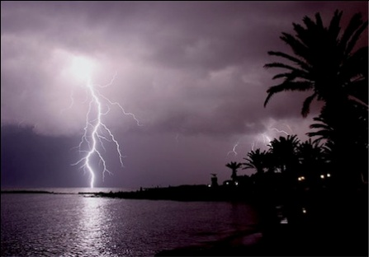  № 1 | 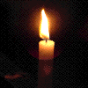  № 2 | 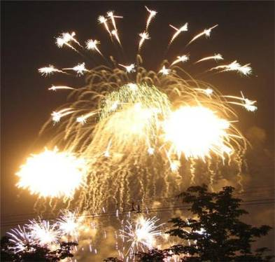  № 3
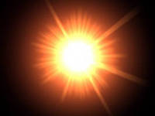  № 4 | 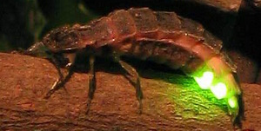  № 5 | 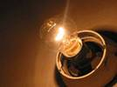  № 6

Відповіді:
Природні № 1, 4, 5.
Штучні № 2, 3, 6.
Завдання.
Запишіть у зошит приклади природних та штучних джерел світла.
Природні: зірки, полярне сяйво.
Штучні: ліхтарик, багаття.
Але основним джерелом світла на Землі є Сонце.
5) Роль світла в природі та житті людини.
а) Слово вчителя.
Світло відіграє важливу роль у природі. На землі не було б життя, якби не було світла. Світлові промені, потрапляючи на організм рослини, допомагають їй утворювати органічні речовини. Ці речовини вживають травоїдні організми, а травоїдами живляться хижаки. Таким чином, енергія Сонця передається від одного організму до іншого, а накопичити цю енергію рослини змогли завдяки тому сонячному промінчику, який потрапив на листок рослини.
Завдяки здатності світла відбиватися та заломлюватися, тварини та люди здатні бачити оточуючий їх світ.
Деякі тварини здатні самі випромінювати світло, таке явище називається білюмінесценцією. Світло виникає в результаті реакцій, які відбуваються в живих клітинах. Самки світлячків за допомогою цього явища приваблюють до себе самців. Деякі риби, які живуть на глибині більше ніж 1000 м, де панує повна темрява, мають спеціальні органи, які випромінюють світло. За допомогою цього вони приваблюють свою жертву, яка прямує до світла, а потрапляє в зуби хижака.
Знання про природу світла дало можливість створити штучне освітлення, так необхідне людині. Світло потрібне скрізь: безпека руху транспорту пов’язана із застосуванням фар, освітленням доріг; у військовій техніці застосовуються освітлювальні ракети, прожектори; нормальне освітлення робочого місця сприяє підвищенню продуктивності праці; сонячне світло підвищує здатність організму протистояти хворобам, покращує настрій людини. У шкірі людини під дією сонячних променів утворюється вітамін D, брак якого призводить до розвитку рахіту. Тому прогулянки необхідні.
б) Вправа «Роль світла».
Учитель вивішує картинку № 1 на дошку і ставить запитання класу.
Розгляньте малюнок і поясніть, від чого залежить проростання рослин.
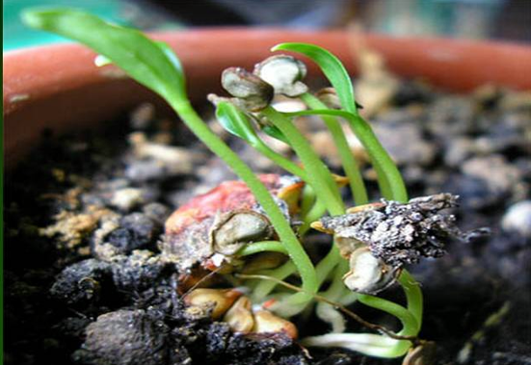
Відповідь.
Проростання залежить від направленості світла. На запропонованому малюнку проростки направлені в лівий бік, це означає, що джерело світла розташовує зліва. Рослини тягнуться у бік світла.
Учитель вивішує картинку № 2 на дошку і ставить запитання класу.
Розгляньте малюнок і поясніть, від чого залежить листопад.
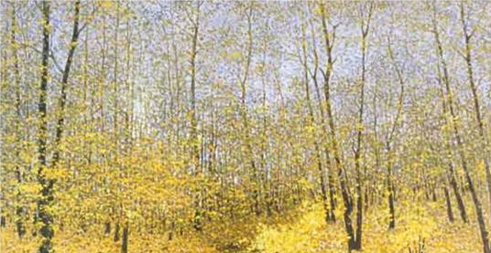
Відповідь.
Одна з причин початку листопаду — брак світла. Довжина світлового дня зменшується, що приводить до опадання листя з рослин.
- IV. Закріплення нового матеріалу
2. Робота в парах. Вправа «Третій зайвий».
Відповіді.
А) Зайва картинка № 2, бо на ній зображено приклад теплового явища.
Б) Зайва картинка № 3, бо на ній зображено приклад теплового явища.
В) Зайва картинка № 1, бо на ній зображено приклад магнітного явища.
3. Робота з дефектним текстом.
(Відбивання, поглинання, розсіювання, заломлення.)
А. Сонячний промінь потрапляє на рівну поверхню і відбивається від неї.
Б. При переході світла з одного прозорого середовища в інше відбувається заломлення світла.
В. Світловий промінь, потрапивши на поверхню, яка не відбиває та не розсіює світло, поглинається.
Г. Світлові промені, які йдуть від поверхні, через її нерівності розсіюються в різних напрямках.

Магнітне поле
Багатоклітинні
Нижчі рослини
Одноклітинні водорості

